Příloha č. 1 – Popis architektury IISSP
Obsah:
1. Úvod 5
2. Co je informační systém Státní pokladny 6
2.1. Integrovaný informační systém Státní pokladny 6
2.2. Základní moduly systému 6
2.2.1. Rozpočtový informační systém Příprava rozpočtu 7
2.2.2. Rozpočtový informační systém Realizace rozpočtu 8
2.2.3. Centrální systém účetních informací státu (CSÚIS) 10
2.2.4. Manažerský informační systém (MIS) 11
2.2.5. Ekonomický informační systém Úřadu vlády 11
3. Základní popis architektury IISSP 12
3.1. Komponentový model 12
3.1.1. Definice komponent 12
3.1.1.1. CSÚIS 12
3.1.1.2. RISPR 15
3.1.1.3. RISRE 17
3.1.1.4. MIS 20
3.1.1.5. Správa uživatelů 20
3.1.1.6. ARO 22
3.1.1.7. Bezpečný log 22
3.1.1.8. Centrální úložiště dokumentů 22
3.1.1.9. Databáze školení 22
3.1.1.10. EKIS OSS 22
3.1.1.11. E-mailové notifikace 23
3.1.1.12. IdM 23
3.1.1.13. KVS 23
3.1.1.14. Portál 24
3.1.1.15. Skupina komponent typu Klient-uživatel 24
3.1.1.16. Aplikační firewall 25
3.1.1.17. Systém ČNB 25
3.1.1.18. Systém EDS/SMVS 25
3.1.1.19. Systém IP 26
3.1.1.20. Tisková služba 28
3.1.1.21. Virus Scan Adapter 28
3.1.1.22. Saprouter 28
3.2. Technická architektura 28
3.2.1. Základní koncepce technické infrastruktury IISSP 28
3.2.2. Technická prostředí IISSP 30
3.2.3. Technické komponenty IISSP 31
3.2.4. Landscape IISSP 32
3.2.5. Infrastruktura komponent IISSP 33
3.2.6. Komunikační architektura 35
3.2.6.1. Primární a záložní lokalita 35
3.2.6.2. Síťová infrastruktura 35
3.2.6.3. NFS 36
3.2.6.4. Mailové služby 37
3.2.7. Řízení prostředí IISSP 37
3.2.7.1. Režimy provozu prostředí IISSP 37
3.2.7.2. Vrstvy aplikace 37
3.2.7.3. Přesun prostředí IISSP mezi lokalitami 38
3.2.8. Monitoring 39
3.2.9. Správa SAP klientů 39
3.2.10. Zálohování 39
3.2.11. Archivace 39
3.2.12. Licenční audit 39
3.2.13. Správa uživatelů 40
3.2.13.1. Správa uživatelů IISSP 40
3.2.13.2. Správa administrátorských účtů 40

Seznam tabulek:
Tabulka 1 – Mapování komponent architektury IISSP na SW produkty 31
Tabulka 2 – Rozdělení systémů v rámci landscape IISSP 32
Tabulka 3 – Infrastruktura komponent produktivního prostředí IISSP 34

Seznam obrázků:
Obrázek 1 – Základní struktura modulů IISSP 7
Obrázek 2 – Základní schéma komponentové architektur CSÚIS 14
Obrázek 3 – Základní schéma komponentové architektury RISPR 17
Obrázek 4 – Základní schéma komponentní architektury RISRE 20
Obrázek 5 – Základní schéma komponentní architektury Centrální správy uživatelů 21
Obrázek 6 – Základní technické komponenty IISSP 29
Obrázek 7 –Základní schéma technického prostředí IISSP 30
Obrázek 8 – Základní schéma síťové komunikace IISSP 36

- Úvod
Tento dokument popisuje stav architektury Integrovaného informačního systému Státní pokladny (dále IISSP), vycházející z funkčních a nefunkčních požadavků Ministerstva financí ČR (dále MF).
IISSP je implementován a provozován jako celek tvořený vzájemně provázanými procesními komponentami a dalšími podpůrnými komponentami v heterogenním prostředí informačních systémů MF a informačních systémů organizací Komunikujících s IISSP.
- Co je informační systém Státní pokladny
Z rozhodnutí vlády České republiky přistoupilo MF k realizaci reformy řízení veřejných financí za využití integrovaného informačního prostředí, umožňujícího provádět řídící, rozhodovací a kontrolní procesy v rámci správy veřejných financí efektivnějším způsobem než doposud.
Strategické cíle IISSP je možné formulovat ve čtyřech perspektivách:
- Perspektiva přínosů včetně požadavků vlády a parlamentu na výkon IISSP;
- Perspektiva zákazníků, stanovující přínosy pro uživatele IISSP;
- Perspektiva procesů a funkcí určujících cíle, kterých je nutné dosáhnout v procesní oblasti;
- Perspektiva potenciálu a zdrojů, která určuje prameny nezbytné k dosažení cílů ve využití potenciálu a možností IISSP

  - Integrovaný informační systém Státní pokladny
Moderní představa systému Státní pokladny je založena na systému vzájemně provázaných základních a podpůrných funkcí. V obecném rámci řízení veřejných financí zastává Státní pokladna významnou roli v oblastech:
- přípravy, realizace a kontroly čerpání státního rozpočtu,
- denního řízení platebního styku včetně kontroly finančních toků na státních =účtech u bankovních ústavů včetně monitoringu operací souvisejících s mimorozpočtovým financováním,
- řízení státního dluhu a státních garancí,
- účetnictví státu a finančního informačního systému veřejné správy,
- řízení likvidity souhrnného účtu státu.
V lednu 2009 byl po podpisu smlouvy mezi MF a společností IBM zahájen projekt implementace IISSP.
MF dokončením tohoto projektu získalo účinný a transparentní nástroj pro řízení veřejných financí, sledování, vyhodnocování a konsolidaci vybraných ekonomických ukazatelů za celý veřejný sektor v souladu s mezinárodními standardy a nástroj, který dále umožňuje:
- zabezpečit komplexní správu státních financí,
- realizovat cíle fiskální politiky státu,
- provozovat likviditu státu za minimálních nákladů a maximálních výnosů,
- zajistit platby veřejné správy,
- podporovat řízení státních aktiv a pasiv,
- efektivně připravovat státní rozpočet,
- transparentně realizovat státní rozpočet,
- zajistit přesné účetní výkaznictví a včasné podávání zpráv,
- zavedení systémového kontroly výdajů ex-ante a ex-post.

  - Základní moduly systému
IISSP je navržen a realizován jako modulární informační systém. V současné podobě jej tvoří následující moduly:
- Rozpočtový informační systém Příprava rozpočtu (RISPR);
- Rozpočtový informační systém Realizace rozpočtu (RISRE);
- Centrální systém účetních informací státu (CSÚIS);
- Manažerský informační systém (MIS);
- Ekonomický informační systém Úřadu vlády.

Základní struktura modulů je znázorněna na následujícím obrázku.
Obrázek 1 – Základní struktura modulů IISSP
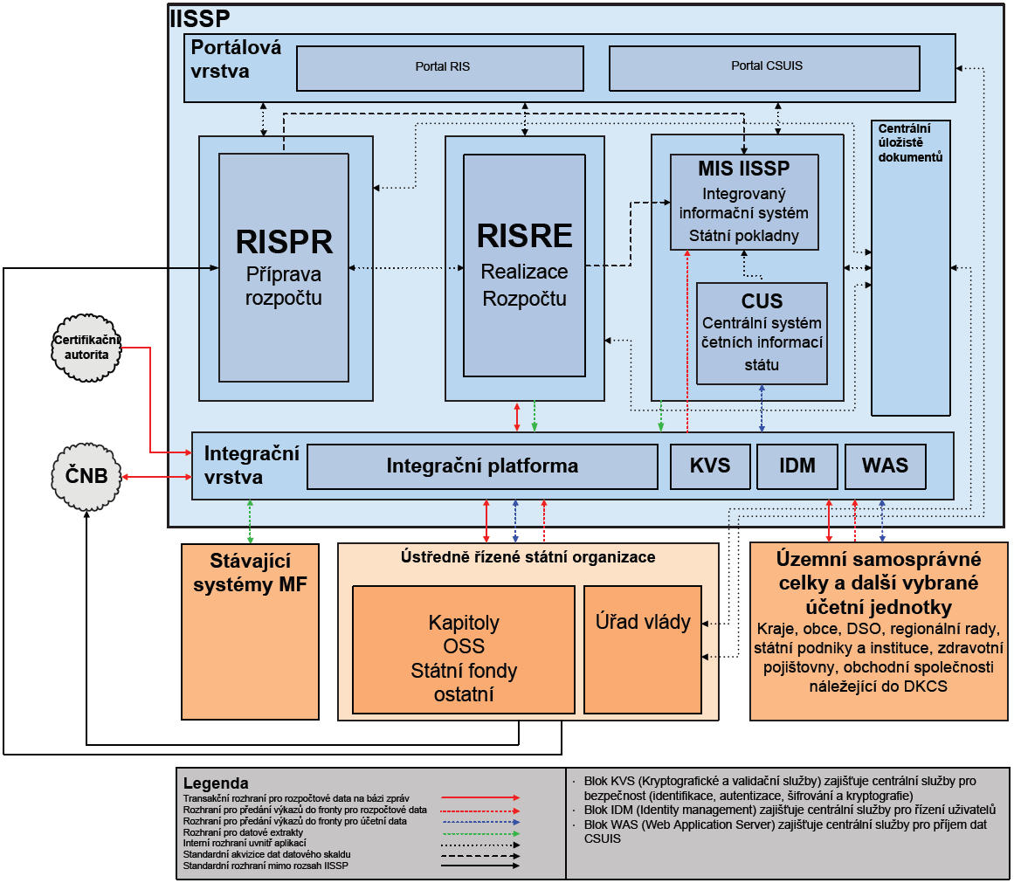
    - Rozpočtový informační systém Příprava rozpočtu
Kompletní porozumění systému přípravy a plá1nování rozpočtu je klíčové nejen z hlediska možnosti odvozování výdajových projekcí, ale také z hlediska možnosti tvorby racionálních doporučení v oblasti realizovatelnost a vhodnosti specifických návrhů rozpočtu v průběhu jeho sestavování a to z makro i mikroekonomické perspektivy.
Je zřejmé, že v průběhu přípravy rozpočtu musí probíhat prioritizace a posuzování jednotlivých předkládaných rozpočtových úloh-programů tak, aby výsledný rozpočet odpovídal prioritám fiskální politiky, omezením a pravidlům pro sestavování rozpočtu. Právě s ohledem na závislost činností přípravy rozpočtu na omezeních a prioritách fiskální politiky je možné v1 IISSP nastavit limity pro plánování rozpočtu, tj. systém zohledňuje pro přípravu rozpočtu přístup shora dolů. Na druhou stranu představuje fáze příprava rozpočtu místo, které zároveň umožňuje realizovat kontrolu nad budoucími rozpočtovými závazky, a to s ohledem na organizační strukturu kapitoly. V tomto směru je systém státní pokladny realizován tak, aby všem kapitolám a OSS, které budou vstupovat do části řešení RISPR, umožnil plánování rozpočtu zdola nahoru. Systém umožňuje těmto organizacím plánovat budoucí (přepokládané) závazky s ohledem na jejich specifické potřeby plánování pod standardně definovanou úrovní detailu plánování. Aby mohla být zajištěna taková úroveň flexibility, udržuje IISSP v části přípravy rozpočtu samostatné finanční členění respektující vnitřní organizační strukturu přistupujících k IISSP.
Funkcionalita rozpočtového informačního systému (dále RIS) v části RISPR je založena na úzkém provázání aktivit ve všech fázích rozpočtového procesu. Zahrnuje využití standardních nástrojů pro řízení stavů přípravy návrhu státního rozpočtu s tím, že rozpočtový proces začíná distribuovaným zadáváním předpokládaných rozpočtových závazků definovanými účastníky rozpočtového procesu a končí finálním vložením rozpočtu na následující fiskální rok schváleného Poslaneckou sněmovnou Parlamentu ČR (dále PSP ČR).
Dalším významným prvkem, který souvisí s provozem řešení, je výrazný posun směrem ke standardizaci a centralizaci, a to jak v oblasti procesní, tak z hlediska datové a funkční. V oblasti průřezových ukazatelů vychází návrh řešení IISSP z algoritmizací výpočtu závazných ukazatelů rozpočtu a sledováním dodržování stanovených závazných limitů.
Principiálně je proces přípravy, sestavení a schválení státního rozpočtu tvořen základními kroky:
- překládání podkladů pro přípravu návrhu státního rozpočtu (dále SR) a sestavení jeho předběžného návrhu,
- určení základního makroekonomického rámci a nastavení cílů fiskální politiky pro následující fiskální období,
- sdělení závazných parametrů a požadavků na jejich detailizaci kapitolám/OSS,
- detailizace návrhů na změny, vytvoření požadavků na schválení a jejich agregace postupně na úrovni kapitol (za OSS) a MF (za kapitoly),
- vytvoření finální verze návrhu státního rozpočtu určené pro revizi PS ČR a jej schvalování,
- úprava schváleného rozpočtu na základě změn zákona o SR.
Oblast řešení programového financování (výdajových titulů), podprogramů (subtitulů) a akcí (projektů) zahrnuje integraci na informační systém EDS/SMVS.
    - Rozpočtový informační systém Realizace rozpočtu
Druhou významnou skupinou procesů v oblasti RIS jsou procesy v části realizace rozpočtu. Ty jsou poté základem pro realizaci interních a externích kontrol.
Realizace rozpočtu představuje fázi, ve které je naplánovaný rozpočet „realizován“ k naplnění cílů stanovené fiskální politiky. V toto fázi, a to i přes sebeexaktnější postupy plánování, přípravy a sestavení rozpočtu, je nutné počítat s požadavky na úpravy stanoveného rozpočtu - v důsledku změn priorit fiskální politiky i v důsledku neočekávaných změn makroekonomického rámci, do kterého je rozpočet zasazen.
Jedním z klíčových faktorů úspěšné realizace rozpočtu je právě schopnost reakce na změny v podobě změn makroekonomické situace státu, ale i na změny schopností realizovat schválený rozpočet na úrovni účastníků procesů realizace rozpočtu – tj. realizovat tzv. rozpočtová opatření.
Implementace procesů realizace rozpočtu na úrovni IISSP v tomto směru zajišťuje že:
- stání rozpočet bude vždy implementován v souladu s požadavky definovanými platnou legislativou,
- v průběhu platnosti a realizace bude možné uskutečňovat úpravy rozpočtu formou rozpočtových opatření,
- naplánované prostředky budou vynakládány v souladu s jejich určením a bude zároveň posílena automatizovaná řídící kontrola v procesech – realizaci rozpočtu nevyjímaje (např. ex-ante před souhlasem s čerpáním SR, před vznikem právního závazku, před provedením platby a zároveň bude zajištěna podpora průběžné a následné kontroly),
- s použitím standardizovaných nástrojů pro schvalovací workflow bude sníženo riziko neoprávněného nakládání s prostředky SR,
- bude možné aktivně řídit disponibilitu čerpání SR na základě včasných a přesných informací o realizaci rozpočtu.
Velmi významný element celého procesu realizace rozpočtu v rámci IISSP představuje tzv. rezervace výdajů resp. registrace předpokládaného závazku. Rezervace slouží k centrální registraci budoucí potřeby rozpočtových prostředků k pokrytí plánovaných cílů ze strany účastníků procesů realizace rozpočtu. Mezi stranou realizace rozpočtu a fází jeho příprava tak vzniká velmi úzká vazby. Navíc tento aktivní centrální přístup k řízení disponibility čerpání prostředků státního rozpočtu na principu ukazatelů generovaných při ex-ante kontrolách zajišťuje významnou flexibilitu pro efektivní řízení prostředků státu – i v situacích nutnosti změn schváleného rozpočtu např. v důsledku změn makroekonomického rámci daného rozpočtu nebo fiskální politiky. Analýza realizovaných, zrušených a jinak nerealizovaných rezervací pak může mj. sloužit k predikci/projekci možných budoucích peněžních toků Státní pokladny.
V rámci IISSP umožňuje princip rezervace výdajů/resp. registrace předpokládaných závazků:
- efektivní provádění analýz a predikcí toků peněz za definovaných specifických podmínek odpovídajících aktuálním požadavkům fiskální politiky a makroekonomické situace,
- v kombinaci s provázaným systémem vykazování/reportingu (MIS) snadnou kontrolovatelnost toků rozpočtových prostředků,
- analýzu a plánování peněžních toků v každé státní organizaci, která se účastní procesu realizace rozpočtu IISSP (především procesu realizace plateb IISSP).
V druhé části procesu realizace plateb a v návaznosti na výše uvedený princip rezervace výdajů tvoří klíčový prvek řešení pro definované organizace tzv. evidence závazku (s výjimkou mzdových a důchodových závazků). V rámci IISSP má evidovaný závazek význam zejména pro určení aktuální pozice státu z hlediska možnosti projekce skutečných peněžních výdajových toků a sledování jejich vazby na rezervované výdaje, resp. přírůstky nových závazků v čase.
Těmito klíčovými elementy je také položen základ pro centrální řízení likvidity státu v rámci IISSP, přičemž dynamika skutečné realizace plateb v ČNB může být s využitím IISSP aktivně řízena odpovědnými pracovníky MF – a to primárně s ohledem na dobu splatnosti přijatých závazků, ale také s ohledem na stanovené priority fiskální politiky.
Třetím významným prvkem procesů realizace rozpočtu v IISSP je provedení plateb otevřených položek splatných nebo jinak prioritizovaných závazků, jehož součástí je ověřování návrhů plateb, jejich schvalování a zpracování bankovních výpisů.
Na základě informací o realizovaných platbách a v kombinaci s vazbou na evidenci závazků, resp. rezervaci výdajů vytváří IISSP podmínky pro dosažení centrálního řízení prostředků státu s možností aktivního řízení hotovosti – likvidity státu.
Pro efektivní nakládání s rozpočtovými prostředky je nutnou podmínkou zajištění splatnosti závazků státu dle dohodnutých platebních podmínek a na druhé straně včasné plnění příjmů státního rozpočtu. Hlavním účelem řízení hotovosti na straně realizace rozpočtu je potom poskytnout informace a nástroje pro rozhodování o zajištění dostatku volných prostředků ke dni splatnosti vzniklých závazků a přitom minimalizovat transakční náklady – s ohledem na vyváženost a časový soulad rozpočtových výdajů s rozpočtovými příjmy a omezeními.
Nikoliv posledním výsledkem implementace procesů přípravy a realizace rozpočtu jako integrovaného celku v rámci IISSP je zároveň vytvoření základny pro integrace řídících a na úrovní systému dalších technických kontrol s cílem usnadnění kontrolovatelnosti veřejných toků a zvýšení jejich transparentnosti.
    - Centrální systém účetních informací státu (CSÚIS)
Integrovaný informační systém Státní pokladny představuje s ohledem na potřebu zavedení účetnictví státu další z nástrojů, který je významným elementem naplnění stanoveného cíle. V rámci Státní pokladny je jako integrální součást celého řešení implementován tzv. Centrální systém účetních informací státu (CSÚIS) a dále Manažerský informační systém (MIS).
Centrální systém účetních informací státu zajišťuje podmínky, které umožní příjem účetních záznamů od stanovených účetních jednotek definovanou přenosovou cestu a dále realizaci hlavních procesů vedoucích k sestavení konsolidovaných účetních a statistických výkazů za stát ČR. Nutnou podmínkou pro zpracování těchto účetních výkazů za stát ČR je získání a uložení průkazných a verifikovatelných informací o hospodaření státu od jednotlivých vybraných účetních jednotek státu v CSÚIS. Z tohoto důvodu je CSÚIS implementován jako centrální datové úložiště –centrální evidence – účetních informací předaných vybranými účetními jednotkami státu.
S ohledem na množství účetních jednotek státu, které jsou účastníky procesů CSÚIS (procesy sběru dat), i množství a typy shromažďovaných dat, zajišťující CSÚIS i MIS vysokou informační bezpečnost (integritu dat) s využitím systémových nástrojů implementovaného systému. Pro zabezpečení kvality sbíraných a ukládaných dat zároveň podporují procesy automatizované kontroly dat a stejně jako ve všech ostatních částech řešení (RISRE, MIS) dodržuje princip dohledatelnosti a auditovatelnosti dat a operací nad jednotlivými procesy.
Další významnou skupinou procesů implementovaných v části centrálního účetnictví státu řešení IISSP jsou procesy účetního výkaznictví a reportingu. Klíčovou úlohou naplnění těchto procesů je zpracování účetních výkazů za stát ČR a v samostatné skupině procesů konsolidace dále povedení definovaných konsolidačních postupů za stát ČR. Uvedené procesy jsou významným nástrojem pro naplnění požadavku na zpracování konsolidované bilance a výsledovky za stát a výsledně i pro zavedení účetnictví státu jako hlavního stanoveného cíle.
V rámci IISSP jsou shromažďovány účetní záznamy:
- pro účely operativního řízení s cílem zajistit správné, úplné a včasné informace o hospodářské situaci účetních celků a příslušných účetních jednotek,
- pro účely konsolidační, které umožní sestavení účetních výkazů za dílčí konsolidační celky státu a účetních výkazů za Českou republiku,
- pro ostatní účely, zejména pro účely statistické a kontrolní.
    - Manažerský informační systém (MIS)
Procesy Manažerského informačního systému, jako nadstavby na datovou základnou CSÚIS a RIS, umožňují dále naplnění cíle centralizace účetních a finančních (rozpočtových) dat a to v podobě sestavování definovaných výkazů a sestav z a)čelem naplnění informačních potřeb uživatelů (řídících pracovníků i odborné veřejnosti) a usnadnění kontrolovatelnosti toků prostředků státního rozpočtu.
    - Ekonomický informační systém Úřadu vlády
Ekonomický informační systém pro Úřad vlády je standardním ekonomickým systémem. Do projektu IISSP byl začleněn jako referenční ekonomický informační systém (dále EKIS) pro účely ověření implementovaných procesů Státní pokladny.
- Základní popis architektury IISSP

  - Komponentový model
Tato kapitola shrnuje obecné vlastnosti architektonického modelu IISSP. Definuje komponenty ajejich základní vazby z pohledu základní architektury IISSP.
    - Definice komponent
Tato kapitola obsahuje přehled komponent, které jsou součástí IISSP.
      - CSÚIS
Tato komponenta reprezentuje Centrální systém účetních informací státu. Je dále členěna na řadu dílčích komponent, které jsou definované a popsané v následujících podkapitolách.
Komponenta Datový sklad CSÚIS je technicky realizovaná produktem SAP Business Warehouse (dále také SAP BW nebo také BW), pokud není níže u vybraných subkomponent stanoveno jinak.
Webová aplikace
Tato komponenta reprezentuje řešení pro Webové rozhraní CSU, které zajišťuje dvě základní funkcionality:
- centrální služby pro příjem dat komponenty CSÚIS,
- rozhraní pro Pověřenou osobu, která zastupuje příslušnou kapitolu nebo kraj při správě uživatelů IISSP.
Rozhraní příjmu dat poskytuje následující funkcionality:
- odeslání výkazů CSÚIS ke zpracování,
- přístup uživatele k Inboxu CSÚIS.
Rozhraní pro „Pověřenou osobu“ poskytuje následující funkcionality:
- odeslání vyplněného „Registračního formuláře“ ke zpracování,
- zpětné vygenerování (předvyplněného) v minulosti odeslaného „Registračního formuláře“ pro stažení a jeho následné úpravy,
- reporting pro „Pověřenou osobu“.
Technicky je tato komponenta implementována v prostředí aplikačního serveru SAP Web Application Server.
Datový sklad CSÚIS
Tato komponenta je aplikačním jádrem CSÚIS. V této komponentě je implementován datový model v technologii multidimenzionálních kostek OLAP.
Komponenta Datového skladu CSÚIS je implementována nad standardním software SAP BW, resp. jeho podmnožinou.
Datový sklad zajišťuje při zpracování výkazů a ostatních dat CSÚIS následující funkce:
- příjem dat CSÚIS z komponenty PI CSÚIS,
- nahrávání a čištění dat ze zdrojových systémů,
- modelování datových struktur pro účely ukládání dat a následných analýz (OLAP struktury – InfoKostky, ale i ploché tabulky),
- centrální evidenci výkazů,
- administrace datového skladu (centrálním nástrojem je DataWarehousing Workbench),
- příprava a zpřístupnění předpřipravených dotazů do datového skladu.
Nástroje BI
¨Komponenta CSÚIS využívá při zpracování dat předaných do CSIS radu analytických technologií a funkcí:
- OLAP procesor zpracovávající analytické požadavky nad datovým skladem;
- Metadata Repository (knihovna použitých metadata objektů);
- Reporting Agent (pro řízení, plánování a automatické spouštění reportů);
- nástroj pro dolování dat (Data Mining);
- Integrated Planning, což je nástroj pro integrované plánování a simulaci.
Analytické a reportovací nástroje
Jedná se o skupinu nástrojů pro analýzy a reporting. Analýzy dat z InfoKostek a uživatelské reporty jsou vytvářeny v prostředí komponenty BEx Query Designer. Analytik pak může vyhodnocovat data v prostředí MS Excel (prostřednictvím nástroje BEx Analyzer) z různých perspektiv a na různé úrovni detailu (tzv. OLAP). Vedle BEx Analyzeru lze využít i prostředí Webu, nástroje BEx Web Designer, samotná publikace reportů v prostředí webu je realizována přes Portál CSÚIS.
Technicky je komponenta realizovaná produktem Business Explorer Suite (dále BEx).
Unifikovaný log
Tato komponenta slouží jako centrální úložiště hlášení vzniklých při zpracování zpráv přijatých resp. odesílaných do resp. ze systému CSÚIS. Každá přijatá zpráva (přijatý výkaz), ale i odeslaná zpráva (stavová zpráva, registrační balíček „Zodpovědné osoby“ apod.) je v unifikovaném logu reprezentována jedním záznamem se základními údaji o odesílateli, času přijetí/odeslání, typu zprávy, jejím statusu – tzv. hlavičkové údaje. Ke každému tomuto záznamu jsou během zpracování postupně přidávány položkové údaje s hlášeními vytvořenými v průběhu zpracování zprávy/výkazu v ostatních komponentách.
Součástí uloženého záznamu je rovněž kompletní obsah původní přijaté XML zprávy (výkazu) pro čely archivace a dodatečné kontroly.
Data uložená v Unifikovaném logu slouží pro monitoring zpracování v rámci komponenty CSÚIS, ale zároveň také jako zdroj pro generované stavové zprávy. Při změně statusu zprávy v Unifikovaném logu je v definovaných případech automaticky generována stavová zpráva obsahující položkové údaje logu pro příslušnou Zodpovědnou osobu (dále ZO).
Virtuální inbox
Tato komponenta slouží jako úložiště dat (tj. XML zpráv) určených pro jednotlivé ZO. V procesech CSÚIS se virtuální inbox používá jako:
- součást zpracování dat CSÚIS, kdy Virtuální inbox obsahuje výstupy a logy komponenty CSÚIS a slouží tak pro předávání stavových zpráv v průběhu zpracování přijatých výkazů,
- součást procesu registrace ZO, kdy Virtuální inbox obsahuje Zabezpečovací a identifikační soubory ZO (dále ZaIS, tzv. Registrační balíček) v procesu registrace ZO/NZO.
Stavová zpráva je vždy uložena do inboxu všech ZO/NZO, které jsou přiřazené (tj. registrované a aktivní ZO/NZO) dané účetní jednotky (dále ÚJ).
Obrázek 2 – Základní schéma komponentové architektur CSÚIS
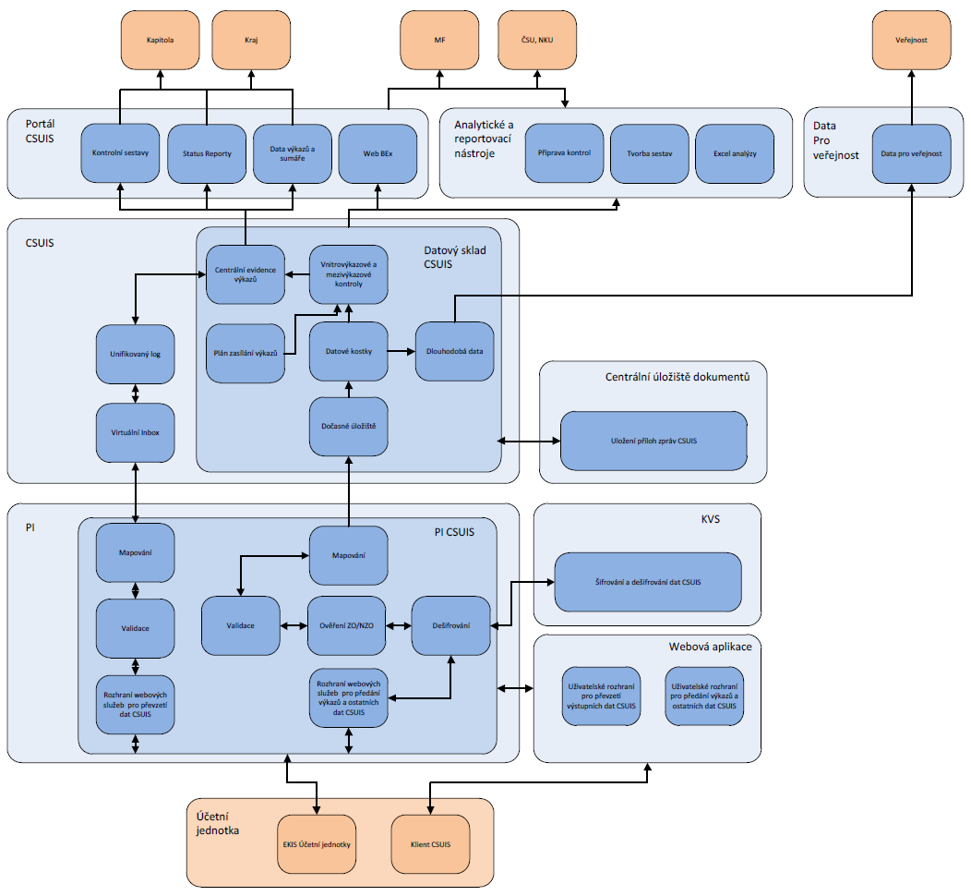

      - RISPR
Tato komponenta reprezentuje vlastní řešení Rozpočtového informačního systému, v části Příprava rozpočtu. Je členěna na řadu dílčích komponent, které jsou definované v následujících podkapitolách.
ADS RISPR
Tato komponenta reprezentuje standardní SAP modul ‚Adobe Document Services v samostatné instanci pro účely RISPR.
Datový sklad RISPR
Tato komponenta je aplikačním jádrem RISPR. V této komponentě je implementován datový model v technologii multidimenzionálních kostek OLAP. Dále tato komponenta obsahuje předpřipravené dotazy do datového skladu BW query, vyvinuté specificky pro potřeby RISPR.
Tato komponenta je implementována nad standardním software SAP BW, resp. jeho podmnožinou.
Pro potřeby modelu aplikační architektury je standardní, volitelný modul SAP Integrated Planning modelován samostatnou komponentou Integrated Planning RISPR.
Integrated Planning RISPR
Tato komponenta obsahuje implementaci plánovacích sekvencí, jejichž prostřednictvím jsou realizovány všechny fundamentální operace nad rozpočtovými daty:
- kopie dat mezi verzemi rozpočtu (z pracovní do pracovní, z pracovní do finální, z loňského návrhu rozpočtu apod.),
- vytvoření finální verze rozpočtu,
- kontrola rozpočtových dat dle limitů definovaných nadřízenou organizační úrovní,
- výpočty závazných ukazatelů (Příloha č. 4 Zákona o SR).
Technicky se jedná o standardní volitelný modul SAP Integrated Planning pro software SAP Business Warehouse.
OM RISPR
Tato komponenta reprezentuje standardní SAP bázovou komponentu SAP Organizational Management, která obsahuje organizační strukturu jednotlivých kapitol, pracovních pozic a přiřazení uživatelů k pracovním pozicím.
Persistentní data RISPR
Tato komponenta reprezentuje persistentní datové úložiště ve smyslu tzv. zákaznických tabulek. Např. rozpočtové aplikace modelované komponentou Rozpis rozpočtu OSS ukládají svá persistentní data do této komponenty.

Webová aplikace RISPR
Tato komponenta reprezentuje standardní SAP technologii Web Dynpro, ve které jsou naimplementovány jednotlivé Webové aplikace RISPR. Je členěna na řadu dalších komponent:
- Kmenová data – tato komponenta reprezentuje skupinu 13 menších aplikací, které implementují logiku uživatelského rozhraní RISPR v oblasti správy kmenových dat.
- Natavení systému – tato komponenta reprezentuje skupinu 4 menších aplikací, které implementují logiku uživatelského rozhraní RISPR v oblasti správy nastavení systému.
- Správa OM – tato komponenta reprezentuje skupinu 7 menších aplikací, které implementují logiku uživatelského rozhraní RISPR v oblasti organizačního managementu.
- Příloha č. 4 – tato komponenta reprezentuje report s rozpočtovými daty RISPR podle přílohy č. 4 Zákona o SR tak, jak je vyžadováno při schvalování SR v PSP ČR. Report je ve formátu PDF a je generován komponentou ADS RISPR.
- Rozpis rozpočtu OSS – tato komponenta reprezentuje skupinu 15 rozpočtových aplikací RISPR, které implementují logiku uživatelského rozhraní RISPR v oblasti rozpisu rozpočtu a které jsou stejně strukturované. Příkladem takové aplikace je Rozpis rozpočtu OSS.
Uvedené rozpočtové aplikace RISPR jsou dohromady implementovány jako jedna opakovatelně využitelná (reusable) SAP komponenta v prostředí reprezentovaném komponentou Web Dynpro RISPR. Tato komponenta SAP obsahuje z pohledu vnitřní struktury část společnou pro všechny rozpočtové aplikace, tj. Framework vyvinutý specificky pro potřeby RISPR, a část specifickou pro danou rozpočtovou aplikaci (tj. program exits v SAP technologii BADI). Toto řešení lze charakterizovat takto:
- Poskytuje uživatelům vysoký komfort uživatelského rozhraní, prezentační vrstva je implementována v Adobe Flash. Využívá plánovací tabulky s funkcemi plynulého rolování (smooth scrolling), fixace řádků a sloupců, pohybu pomocí šipek a tabulátorů podobně jako v aplikaci Microsoft Excel, využívá hierarchické stromové struktury včetně okamžitého přepočítávání sumarizačních řádků a kontrol při rozpisu. Obsahuje uživatelskou podporu pro hromadné změny dat pomocí vzorců (násobení, dělení, přičítání, odečítání fixních koeficientů, procentní navyšování nebo snižování částek atd.).
- S využitím základní konfigurace umožňuje generování různých verzí plánovacích a rozpočtových aplikací, která se liší počtem záložek, tabulek, tlačítek a výběrových polí.
- Odděluje prezentaci uživatelského rozhraní od kódu závislého na Adobe Flash (MXML, ActionScript) prostřednictvím vlastního protokolu uživatelského rozhraní. Tento protokol je definovaný formou XSD schématu.
- Snižuje komplexnost implementace a budoucího rozvoje a údržby rozdělením odbornosti (BI, ABAP backed programování, ABAP Web Dynpro, Adobe Flash) mezi jednotlivé členy vývojových a podpůrných týmů. Nahrazuje kombinaci kódu Java a ABAP pouze ABAP kódem.

Obrázek 3 – Základní schéma komponentové architektury RISPR
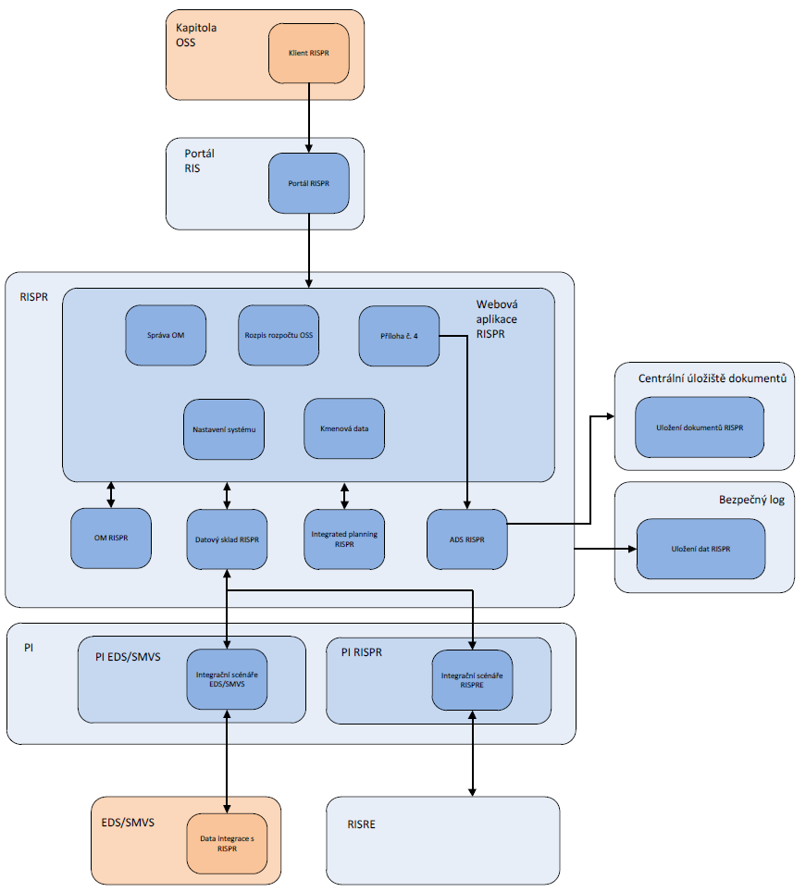

      - RISRE
Tato komponenta reprezentuje vlastní řešení RISRE a vymezuje jeho hranice. Je členěna na řadu dílčích komponent, které jsou definované v následujících podkapitolách.
ADS RISRE
Tato komponenta reprezentuje standardní SYP modul Adobe Document Services v samostatné instanci pro účely RISRE.
BSP Elektronický podpis
Tato komponenta reprezentuje serverovou část aplikace Elektronický podpis, která slouží k elektronickému podepisování transakcí zadaných před Webové rozhraní RISRE, např. rezervace finančních prostředků. Tato serverová část zajišťuje práci s daty, které jsou podepisovány v klientské části aplikace Elektronický podpis.
Technicky je tato komponenta implementována v technologii Business Server Pages v prostředí aplikačního severu SAP Web Application Server, které je určeno pro vytváření prezentační vrstvy Web aplikací ABAP technologií Business Server Pages a umožňuje integraci Java appletů na realizace složitějších uživatelských rozhraní. Jednotlivé aplikace jsou zpřístupněny přes protokol HTTPS.
Business Partner RISRE
Tato komponenta obsahuje kmenové záznamy uživatelů RISRE a jejich přiřazení k organizačním strukturám. Je určena k autorizaci externích systémů (reprezentovaných komponentami EDIS OSS) včetně vazby k zasílaným datům v hlavičce zprávy – konkrétně IČ organizace a ID oprávněné osoby.
Technicky to je standardní SAP modul Business Partner.
DMS RISRE
Tato komponenta obsahuje popisné informace (metadata) o uložených elektronických dokumentech. Přílohy, např. elektroniky podepsané PDF soubory s potvrzením rezervace finančních prostředků, jsou ukládány do samostatného úložiště modelovaného komponentou Centrální úložiště dokumentů.
Technicky to je standardní SAP bázová komponenta SAP Document Management Systém.
Persistentní data RISRE
Tato komponenta reprezentuje persistentní datové úložiště ve smyslu tzv. zákaznických tabulek. Např. aplikace modelovaná komponentou WD-RE Rezervace ukládá svá data do této komponenty pro potřeby sdílení s komponentou BSP Elektronický podpis.
Řízení rozpočtu
Tato komponenta reprezentuje vlastní aplikační jádro RISRE realizované nad software SAP ERP Central Component, resp. jeho podmnožinou. Obsahuje celou řadu funkcionalit z oblastí řízení rozpočtu, zpracování rezervací, ověřování platebních příkazů, přeúčtování skutečnosti čerpání rozpočtu, pracování bankovních výpisů a další, včetně zpracování číselníků.
Pro potřeby modelu aplikační architektury zahrnuje registrované Webové služby RISRE a standardní SAP bázové komponenty, které nejsou modelovány samostatně, např. Workflow, Centrální správa adres.
SSZ RISRE
Tato komponenta, tj. Správa zpracovatelů a zástupností, je určena k řazení zástupnosti uživatelů RISRE a pro řízení zpracovatelů workflow a přístupů k bankovním účtům pro uživatele RISRE.
Technicky se jedná o zákaznickou komponentu nad software SAP ERP Central Component.
Webová aplikace RISRE
Tato komponenta reprezentuje standardní SAP technologii, ve které jsou naimplementovány některé Webové aplikace RISRE. Je členěna na dílčí komponenty:
- A-hlavička – tato komponenta reprezentuje aplikaci A-hlavička, která slouží k řízení procesu evidence a schvalování Rozpočtových opatření.
- Rezervace – tato komponenta reprezentuje aplikace Rezervace, která slouží k procesu rezervací finančních prostředků SR.
- WebGUI – tato komponenta reprezentuje skupinu Webových aplikací, které jsou implementovány standardní SAP technologií SAP GUI for HTML, která převádí obrazovky standardních SAP transakcí do HTML atím je zpřístupňuje uživateli v prostředí integrovaného prohlížeče. Příkladem je aplikace Přehled rozpočtu, což je standardní aplikace Report Painter určená pro vykazování standardních rozpočtových sestav.

Obrázek 4 – Základní schéma komponentní architektury RISRE
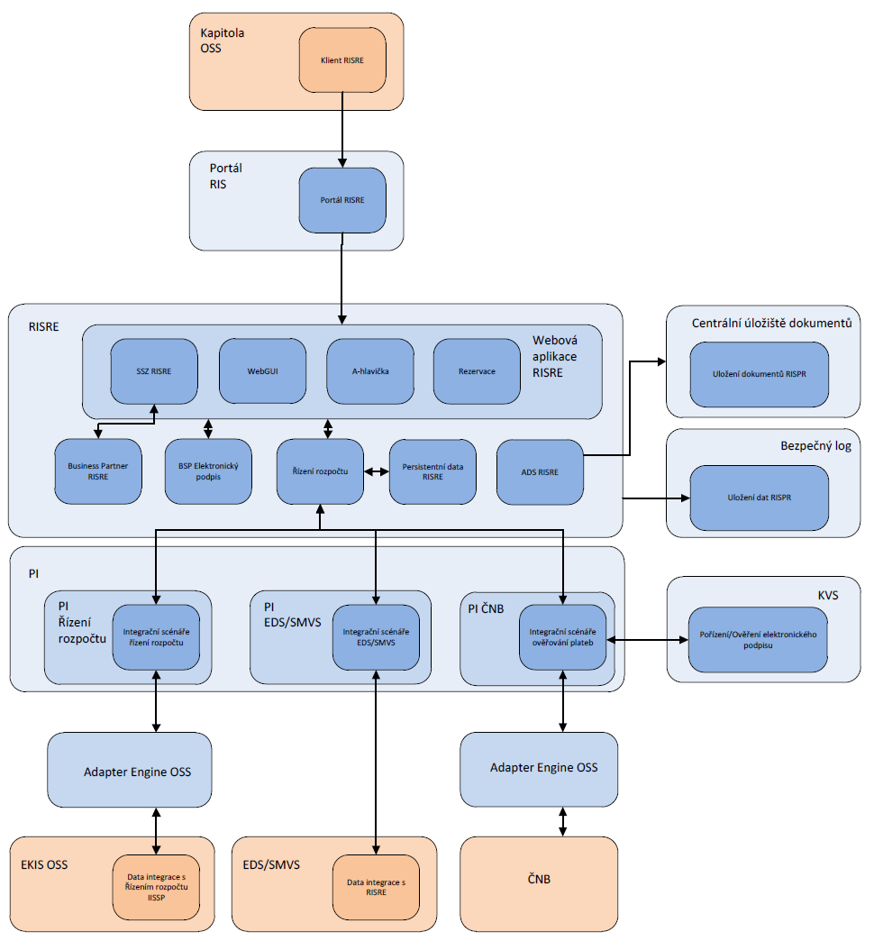
      - MIS
Tato komponenta reprezentuje část manažerského informačního systému a poskytuje funkcionalitu reportingu a datové analytiky pro všechny výše uvedené komponenty. Jednotlivé dílčí komponenty odpovídají popisu pro standardní komponenty SAP BW uvedené v kapitole 3.1.1.1 CSÚIS.
      - Správa uživatelů
Agenda uživatelů
Tato komponenta představuje řídící aplikaci pro správu Zodpovědných, případně Náhradních Zodpovědných osob pro CSÚIS. Zajišťuje proces registrace, zavedení a schválení osob, určených ÚJ pro zasílání výkazů a ostatních dat do CSÚIS.
Technicky jsou tyto komponenty implementovány v prostředí SAP ECC (ABAP) a primárně využívají komponentu Business Partner RISRE pro kmenové záznamy uživatelů a jejich přiřazení k organizačním jednotkám.
Obrázek 5 – Základní schéma komponentní architektury Centrální správy uživatelů
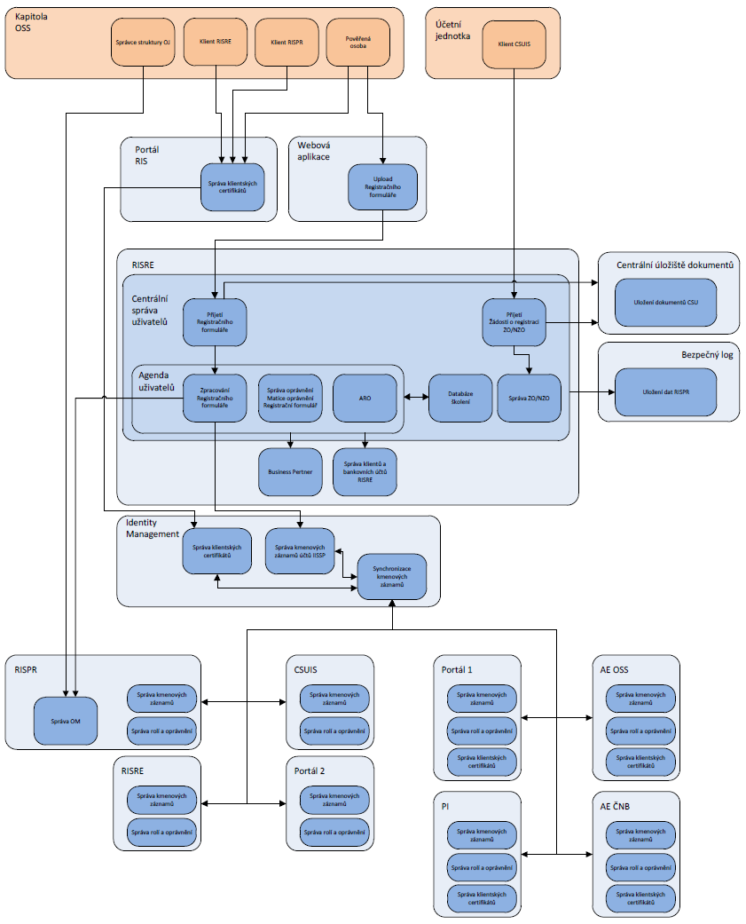

      - ARO
Tato komponenta, tj. Agenda rolí a oprávnění, slouží k podpoře řídících procesů CSU, zejména založení, změny a zrušení Typových uživatelů a založení, změny a rušení technických rolí. Kromě vlastního řízení vybraných procesů CSU obsahuje řadu dílčích podpůrných funkcionalit, např. správu podpůrných číselníků, (Typy Požadavků, Stavy Požadavků, Role SU).
Technicky je implementována jako zákaznická aplikace ABAP s uživatelským rozhraním SAP GUI.
      - Bezpečný log
Tato komponenta je určena k ukládání kopie vybraných záznamů z aplikačních logů a dalších datových zdrojů, zaznamenávajících vybrané události v IISSP, za účelem jejich nezávislého uložení bez moznosti modifikace. Údaje jsou do Bezpečného logu ukládány pro účely auditu. Tato komponenta neumožňuje změnu nebo smazání vložených záznamů. K informacím má přístup výhradně bezpečnostní administrátor přes k tomu určené monitorované rozhraní.
Technicky má tato komponenta dvě části, tj. klientskou a serverovou část. Pro obě části je zajištěna vysoká dostupnost.
Klientská část je primárně učena k instalaci a spuštění na systému, kde je aplikační log ke zpracování, a proto může být instalována a spuštěna ve více instancích. Klientská část hledá v pravidelných intervalech nové záznamy v aplikačním logu a dalších datových zdrojích a ukládá je bez změn do transportních souborů.
Serverová část je provozována v oddělené části infrastruktury a zajišťuje stahování předem vytvořených transportních souborů, jejich kontrolu a bezpečné skladováni. Zajišťuje také základní rozhraní pro bezpečnostního administrátora pro kontrolu stavu a vyhodnocení uložených dat.
      - Centrální úložiště dokumentů
Tato komponenta slouží k ukládání elektronických dokumentů, např. PDF souborů. Je integrována s komponentou DMS RISRE, pro kterou slouží jako externí úložiště příloh, např. souborů přikládaných k rozpočtovým opatřením. Vlastní metadata o uložených elektronických dokumentech jdou uložena v DMS RISRE.
Technicky to je standardní software SAP Content Server.
      - Databáze školení
Tato komponenta je těsně navázána na CSU a slouží jako podpora plánování a sledování realizace školení uživatelů. Pracuje s daty uživatelů a jim přiřazených Typových uživatelů, kdy na základě přiřazení školících kurzů k Typovým uživatelům podporuje registraci uživatelů na zvolený termín daného školícího kurzu (vlastní činnost plánování školení je prováděna manuálně mimo systém).
Slouží také jako databáze absolvovaných školení.
Technicky je realizovaná formou zákaznického vývoje v komponentě SAPECC.
      - EKIS OSS
Tato komponenta reprezentuje externí systémy typu EKIS jednotlivých OSS, které jsou integrován s řešením RIS přes automatizovaná rozhraní, např. pro účely rezervací finančních prostředků v RIS. Alternativním způsobem integrace EKIS OSS s IISSP, např. pro malé organizace s minimem účetních záznamů, je manuální zadávání dat prostřednictvím Portálu IISSP. Na logické vazby mezi objekty IISSP a EKIS OSS nemá způsob integrace vliv.
      - E-mailové notifikace
Tato komponenta poskytuje služby doručení notifikačních e-mailů odesílaných z komponent RIS, tj. vystavuje rozhraní pro příjem e-mailů pro komponenty RIS a stará se o jejich doručení příjemcům.
      - IdM
Tato komponenta je určena k centrální správě identit uživatelů jednotlivých systémů v řešení RIS, CSÚIS i MIS a jejich rolí a oprávnění. Je úzce navázána na komponenty CSU a Správa ZO/NZO, které zajišťují procesní řízení správy uživatelů a výsledky předávají do komponenty IdM, která následně zajišťuje technickou správu uživatelů.
Komponenta zakládá, mění a ruší identity uživatelů v jednotlivých komponentách, tzv. cílových systémech podle kmenových záznamů těchto uživatelů a zajišťuje, že ve všech cílových systémech má uživatel stejnou uživatelskou identitu (tzv. user id). Současně řídí přidělení rolí a oprávnění jednotlivých uživatelů, a v případě lokální změny v cílovém systému při další synchronizaci změny uživatele tento stav přepisuje na stav, který je platný centrálně a který je uložen v IdM. Např. je-li zakládán uživatel s rolí v RISPR, tak bude založen v systému RISPR a dále v příslušném portálu s příslušnou portálovou rolí. Tato komponenta není určena k autentizaci uživatele, ale data o uživatelích a jejich rolích jsou dávkově replikována na jednotlivé systémy, kde je autentizace prováděna lokálně.
Zpět do této komponenty jsou z jednotlivých systémů přenášeny definice rolí (tzv. hlavičky rolí), které jsou následně, na základě procesního zpracování, centrálně přiřazovány jednotlivým uživatelům. Součástí kmenového záznamu uživatele jsou jeho hesla a současně může být součásti i jeho platný klientský certifikát, který je určen k jeho autentizaci.
Technicky to je standardní software SAP Identity Management.
      - KVS
Tato komponenta, tj. Kryptografické validační služby, poskytuje služby šifrování a dešifrování, služby ověření elektronického podpisu a značky a služby elektronického podepisování a značkování. Dále poskytuje konsolidovaný CRP z jednotlivých CRL vybraných certifikačních autorit. Pro účely CSU poskytuje služby generování a šifrováni hesel.
Tato komponenta má tři subkomponenty:
- KVS – původní komponenta vyvinutá a provozovaná pro účely CSÚIS poskytující zejména služby šifrování a dešifrování výkazů;
- KVSext – nová komponenta rozšiřující služby o ověřování elektronických podpisů a značek a elektronické podepisování a značkování, dále poskytuje služby správy seznamů zneplatněných kvalifikovaných certifikátů;
- ARP CRL Downloader – nová komponenta pro stahování a distribuci CRL komerčních certifikátů, které jsou využívané pro přihlašování do aplikací.
Technicky je tato komponenta implementována na platformě Apache Tomcat (KVS a KVSext) a AIX Shell (ARP CRL Downloader) a vystavuje Web Services rozhraní (KVS a KVSext).
Komponenta obsahuje produkt HSM. Modul je využíván prostřednictvím rozhraní PKCS#1.
      - Portál
Portál RIS
Tato komponenta reprezentuje řešení Webového portálu pro moduly RIS a zajišťuje tři základní funkcionality:
- Portál IISSP, který slouží jako základní vstupní bod manuálního přístupu k portálovým službám IISSP;
- Portál modulů RIS, který slouží jako rozcestník na jednotlivé RIS aplikace;
- Vstupní bod pro Portál CSÚIS.
Komponenta poskytuje služby jednotného přihlášení (Single Sign On) předáním kontextu session do jednotlivých aplikací a plní další funkce:
- Zajišťuje aplikace na správu uživatelské identity ve smyslu změny hesla, nahrání, aktualizace a mazání klientských certifikátů apod.;
- Pro účely RISPR publikuje cca 35 reportů z RISPR;
- Pro účely RISRE publikuje řadu iView, které spouštějí aplikace z RISRE.
Autentizace uživatele je prováděna s využitím lokálního úložiště uživatelských entit, které je dávkově synchronizováno z komponenty IdM. V případě autentizace klientským certifikátem je certifikát mapován na uživatele jeho vyhledáním podle binárního otisku klientského certifikátu.
Portál CSÚIS
Tato komponenta reprezentuje řešení Webového portálu pro modul CSÚIS v oblastech:
- Uživatelské rozhraní pro analytiky a pracovníky MF umožňující přístup k datům CSÚIS;
- Místo zveřejnění předpřipravených reportů CSÚIS.¨
Autentizace uživatele je prováděna při přístupu uživatele na Portál RIS, Portál CSÚIS přebírá kontext uživatele. Přímý přístup na Portál CSÚIS není možný.
Technicky jsou oba portály realizovány jako standardní software SAP Enterprise Portal.
      - Skupina komponent typu Klient-uživatel
Tyto komponenty kombinují uživatele-člověka, jeho technické vybavení a software, síťového připojení včetně internetu, úložiště certifikátu např. na čipové kartě, internetového prohlížeče a další software potřebného pro práci v jednotlivých aplikacích ŘIS včetně CSU. Zahrnuje e-mailového klienta pro příjem e-mailových notifikací.
Klient Pověřené Osoby
Pověřená osoba je osoba určená statutárním zástupcem kapitoly nebo kraje k zajištění procesů správy uživatelů v rámci příslušné organizace.
Klient Pověřené osoby pro potřeby CSU dále, tj. nad rámec společných vlastností (viz Skupina komponent typu Klient-uživatel), zahrnuje software pro práci s Registračním formulářem (implementovaným technologií Adobe forms, např. Adobe Acrobat nebo Acrobat Reader) a vlastní Registrační formulář v aktuální verzi.
Klient RISPR
Pro potřeby aplikací RISPR tato komponenta dále, tj. na rámec společných vlastností (viz Skupina komponent typu Klient–uživatel), zahrnuje Adobe Flash Player včetně vlastní aplikace (implementována v jazyce Adobe ActionScript) realizující uživatelské rozhraní rozpočtových a dalších aplikací RISPR.
Klient RISRE
Pro potřeby aplikací RISRE tato komponenta dále, tj. nad rámec společných vlastností (viz Skupina komponent typu Klient-uživatel), zahrnuje Java Runtime Environment včetně klientské části aplikace Elektronický podpis, která je implementována v technologii Java Applet a která slouží k elektronickému podepisování transakcí uživatelem v prostředí internetového prohlížeče.
Klient CSÚIS
Pro potřeby aplikací CSÚIS tato komponenta dále, tj. nad rámec společných vlastností (viz Skupina komponent typu Klient-uživatel), zahrnuje nástroje a knihovny pro šifrování předávaných dat a nástroje pro komunikaci s komponentou CSÚIS.
      - Aplikační firewall
Tato komponenta slouží k:
- ukončení šifrovaného HTTPS spojení. Tato spojení jsou jednou části komunikace mezi uživateli nebo externími systémy. V případě autentizace klientským certifikátem je platnost tohoto certifikátu ověřována lokálně podle CRL,
- zajištění služeb bezpečnosti IISSP pro komunikace ze strany internetu.
Poznámka: Lokální ověření platnosti klientského certifikátu je prováděno na CRL, který je poskytován jako jedna ze služeb komponenty KVS.
      - Systém ČNB
Tato komponenta reprezentuje externí systém České národní banky ABO-K, který je důležitým systémem integrovaným s RIS. Základní částí integrace je procesní oblast realizace plateb, ve které jsou hromadně evidovány a ověřovány platby zadané do ČNB ze strany OSS vůči rezervacím v RISRE. Dalšími částmi integrace jsou synchronizace relevantních bankovních účtů vedených v ČNB, předávání bankovních výpisů, data pokladeních plnění a stahování kurzů devisového trhu.
      - Systém EDS/SMVS
Tato komponenta reprezentuje (z pohledu modelu) externí systém Evidenční dotační systém / Správa majetku ve vlastnictví státu, který je jedním ze systémů integrovaných s řešením RIS.

      - Systém IP
Tato komponenta reprezentuje integrační platformu, která poskytuje řadu technologicky neutrálních, synchronních i asynchronních rozhraní. Slouží jako tzv. integration broker, tj. centrální systém, přes který probíhá komunikace mezi jednotlivými systémy IISSP. Zajišťuje směřování zpráv a jejich mapování ze vstupního do výstupního formátu.
Z pohledu architektury obsahuje řadu dílčích komponent dvou typů:
- komponenty typu Adapter Engine zajišťující vlastní komunikaci s partnerem,
- komponenty modelující scénáře procesní integrace, které jsou definované v jednotlivých podkapitolách.
Technicky to je standardní software SAP Process Integration, který má dvě významné části, SAP integration Server a SAP Adapter Engine.
Adapter Engine ČNB
Tato komponenta je určena ke komunikaci s externími systémy integrovanými s řešením RIS a je dedikována pro komunikaci s komponentou Systém ČNB. Důvody pro oddělení od ostatní komunikace jsou zvýšení bezpečnosti komunikace a znemožnění útoku na poskytované služby (např. odmítnutí služby – Denial of Service). V rámci zpracování požadavku v této komponentě jsou prováděny kontroly požadavků podle XSD schémat, kontroly identity technických uživatelů a jejich rolí a jsou ověřovány elektronické značky (podpisy) jednotlivých požadavků.
Technicky to je samostatná softwarová komponenta SAP Non-central Adapter Engine, která je částí komponenty Systém PI.
Adapter Engine OSS
Tato komponenta je určena ke komunikaci s externími systémy integrovanými s IISSP, které jsou reprezentovány komponentami EKIS OSS, a Systém EDS/SMVS. V rámci zpracování požadavku v této komponentě jsou prováděny kontroly požadavků podle XSD schémat, kontroly identity technických uživatelů a jejich rolí a jsou ověřovány elektronické značky (podpisy) jednotlivých požadavků.
Technicky to je samostatná softwarová komponenta SAP Non-central Adapter Engine, která je částí komponenty Systém PI.
PI Agenda uživatelů
Tato komponenta poskytuje Web Services rozhraní komponenty Agenda uživatelů pro účely komponenty Webová aplikace, tj. pro účely CSU. Je používána pro příjem Registračního formuláře z Webové aplikace a jeho odeslání do Agendy uživatelů.
PI Autorizace EKIS OSS
Tato komponenta reprezentuje scénáře procesní integrace, které realizuj autorizaci externích systémů (reprezentovaných komponentou EKIS OSS). Věcně poskytuje rozhraní, které využívá komponenta Adapter Engine OSS.
PI ČNB
Tato komponenta reprezentuje scénáře procesní integrace ČNB s RIS. Věcně poskytuje řadu služeb, např. pro ověřování platnosti platebních příkazů proti rezervacím v RISRE.
Technicky poskytuje synchronní Web Services rozhraní, které je vystaveno komponentou Adapter Engine ČNB.
PI EDS/SMVS
Tato komponenta reprezentuje scénáře procesní integrace EDS/SMVS s RIS. Věcně poskytuje služby:
- pro načítání závazných parametrů z RISPR pro účely tvorby rozpisu v EDS/SMVS,
- pro vkládání vytvořeného rozpisu rozpočtu zpět do RISPR,
- pro načítání rozpočtových dokladů a rezervací z RISRE z oblasti týkající se EDS/SMVS.
Technicky poskytuje synchronní Web Services rozhraní, které je vystaveno komponentou Adapter Engine OSS.
PI IVS
Tato komponenta reprezentuje scénáře procesní integrace KVS s RIS. Věcně poskytuje službu spojené s elektronickým podpisem (zajištění šifrování, dešifrování, ověření elektronického podpisu), generováním hesel a šifrováním.
Technicky poskytuje synchronní Web Services rozhraní pro komponentu KVS.
PI RIS
Tato komponenta reprezentuje scénáře procení integrace EKIS OSS s RIS. Věcně poskytuje služby pro řízení rozpočtu, tj. přenos rozpočtových opatření a platební styk (rezervace).
Technicky poskytuje synchronní Web Services rozhraní, které je vystaveno komponentou Adapter Engine OSS.
PI CSÚIS
Tato komponenta reprezentuje scénáře procesní integrace účetních systémů spolupracujících organizací, zasílajících data, a CSÚIS. Věcně poskytuje služby pro přijetí výkazů a poskytnutí výsledku zpracování.
Technicky poskytuje asynchronní Web Services rozhraní, které je vystaveno komponentou Adapter Engine OSS.
PI Správa uživatelských entit
Tato komponenta reprezentuje scénáře procesní integrace komponenty IdM s komponentami Portál RIS a Agenda uživatelů. Věcně poskytuje rozhraní ke službám komponenty IdM. Pro účely nahrání, aktualizace a mazání klientských certifikátů uživatelů (reprezentovaných komponentami Klient RISPRa Klient RISRE) z Webového rozhraní komponenty Portál RIS poskytuje asynchronní integraci s komponentou IdM.
Technicky poskytuje synchronní Web Services rozhraní.
Správa technických uživatelů PI
Tato komponenta obsahuje lokální úložiště technických uživatelských entit, které je dávkově synchronizováno z komponenty IdM. Technické uživatelské entity jsou používány pro externí systémy (reprezentovaných komponentou EKIS OSS).
Technicky to je standardní SAP User Management Engine.
      - Tisková služba
Tato komponenta reprezentuje externí systém, který je určen k tisku hesel do bezpečných obálek, které jsou pak poštou doručeny uživatelům.
      - Virus Scan Adapter
Tato komponenta reprezentuje vstupní bránu do antivirového systému. Poskytuje standardní SAP rozhraní SAP NetWeaver Virus Scan Interface (NW-VSI).
      - Saprouter
Saprouter je komponenta směrování a řízení přístupu k SAP aplikacím. Umožňuje uživatelům používající nativního klienta SAPGui směrovat komunikaci podle předem daných pravidel. V rámci infrastruktury IISSP slouží k těmto účelům:
- zajišťuje a kontroluje přístup pracovníků podpory k SAP na jednotlivé systémy při odstraňování chyb,
- zajišťuje a kontroluje přístup uživatelů Úřadu vlády k aplikacím EKISGOV a MISGOV,
- zajišťuje a kontroluje přístup analytických pracovníků ČNB k datům IISSP.
  - Technická architektura
    - Základní koncepce technické infrastruktury IISSP
Integrovaný informační systém Státní pokladny (IISSP) je vytvořen na základních funkčních blocích, v přehledu zobrazených na následujícím obrázku.

Obrázek 6 – Základní technické komponenty IISSP
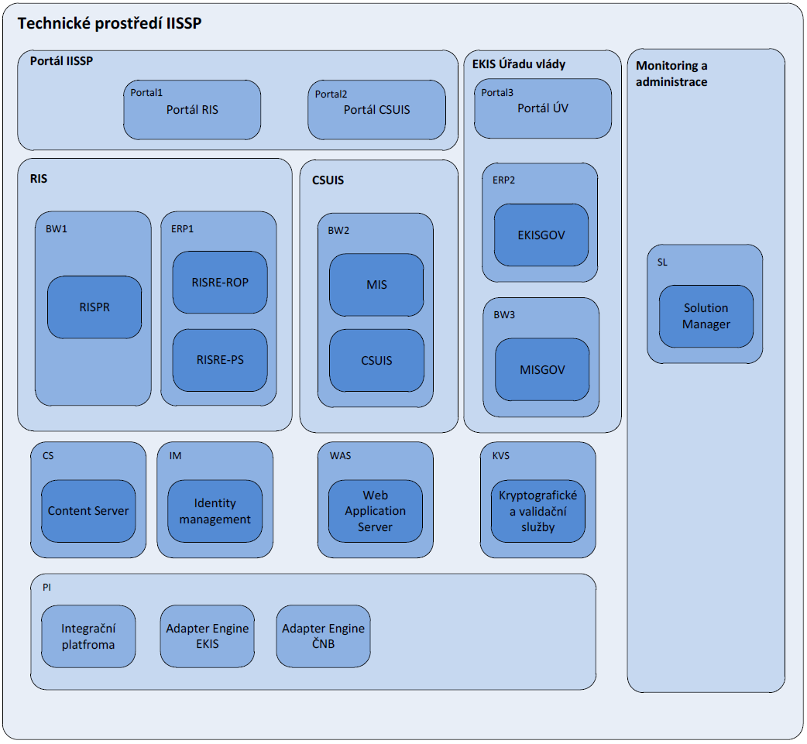
Prostředí IISSP je založeno na produktech SAP doplněných dalšími podpůrnými systémy. Technologická architektura SAP systémů je tvořena třemi základními vrstvami:
Databázová vrstva
Databázová vrstva, do které přistupuje aplikační server, se skládá z centrálního databázového systému, členěného na DBMS (database management systém) a samotnou databázi ve formě souborů.
Aplikační vrstva
Software komponenty aplikační vrstvy se skládá z jednoho nebo více aplikačních serverů. Aplikační server se skládá ze sady služeb nutných k jeho běhu. Vybraný aplikační server, centrální instance, zajišťuje navíc koordinační a dispečerskou činnost v rámci systému. Během životního cyklu aplikace je možné zvyšovat výkon buďto (a) přidáním HW prostředků (procesor, paměť) do existujícího aplikačního serveru/serverů nebo (b) přidáváním dalších aplikačních severů a rovnoměrně zatěžovat jednotlivé servery (load balance).
Prezentační vrstva
V rámci IISSP se pro zajištění uživatelského rozhraní používají tyto metody přístupu uživatelů:
- Nativní klient SAPGui (Graphical Use Interface) a to výhradně v prostředí interních sítí MF a Úřadu vlády. Spojení mezi SAPGui a aplikačním serverem je navazováno výhradně prostřednictvím Saprouteru;
- Webové rozhraní prostřednictvím příslušného portálu;
- Pro analytický přístup k datům se používá SAP prostředí BEx (SAP Business explorer), a to z prostředí sítí MF, Úřadu vlády a ČNB.
    - Technická prostředí IISSP
Systémová koncepce IISSP je založena na rozložení celého řešení do 2 oddělených lokalit. Rozložení systémů do 2 lokalit je předpokladem pro zajištění vysoké dostupnosti i v případě havárie. Replikace dat mezi úložišti je předpokladem minimálních dob pro obnovu a minimalizace ztráty dat v případě poruchy nebo havárie.
Obrázek 7 –Základní schéma technického prostředí IISSP
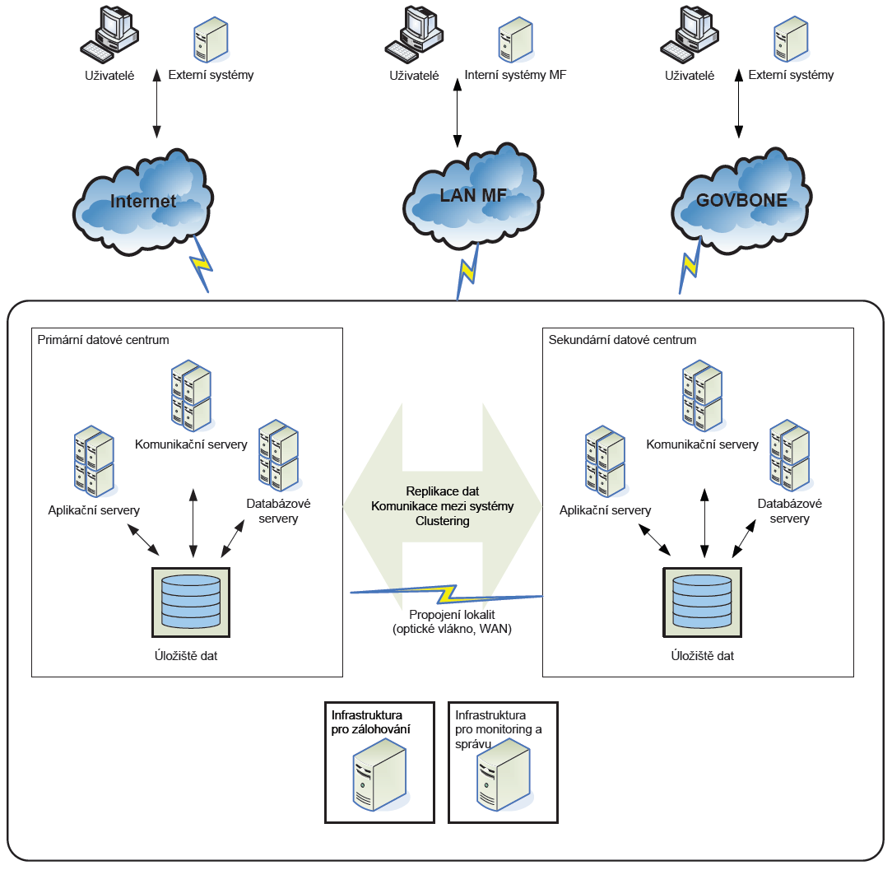
    - Technické komponenty IISSP
Níže uvedená tabulka obsahuje výčet standardního aplikačního software ve smyslu produktů, který je omezen na software potřebný pro produkční provoz řešení (tj. nezahrnuje vývojové, testovací a jiné nástroje, např. nástroje pro provozní dohled).
Tabulka 1 – Mapování komponent architektury IISSP na SW produkty
Komponenta | Software
Klient Pověřené Osoby  Klient RESPR  Klient RISRE  Klient CSÚIS | Internetový prohlížeč, typicky Microsoft Internet Explorer (MSIE), další HW a SW vybavení dle aktuální verze Technického manuálu.
Klient Pověřené Osoby | Adobe Acrobat, Adobe Reader 8.0 nebo vyšší
Klient RISPR | Adobe Flash Player
Klient RISRE | Java SE (Java Platform, Standard Edition) Runtime Environment
KVS | Apache Web Server rozšířený o standardní knihovny
Portál RIS  Portál CSÚIS | SAP Enterprise Portal
Centrální úložiště dokumentů | SAP Content Server
IdM | SAP Identity Management
CSÚIS | SAP Business Warehouse  - OLAP procesor,  - Metadata Repository,  - Reporting Agent,  - Data Mining tools,  - Integrated Planning.
RISPR | SAP Business Warehouse  - SAP Web Dynpro,  - Integrated Planning,  - SAP Organizační Management.
RISRE | SAP ERP Central Component  - Public Sector Collections and Disbursements,  - Finance,  - Funds Management,  - Workflow,  - Centrální správa adres,  - Business Partner.  SAP Business Warehouse
ADS RISPR  ADA RISRE | Adobe Document Services
Správa uživatelů | SAP ERP Central Component  Pozn.: komponenta je provozována v rámci jednoho systému spolu s komponentou RISRE
ARO | SAP ERP Central Component  Pozn.: komponenta je provozována v rámci jednoho systému spolu s komponentou RISRE
Databáze školení | SAP ERP Central Component  Pozn.: komponenta je provozována v rámci jednoho systému spolu s komponentou RISRE
Bezpečný log | Apache
Systém PI | SAP Process Integration
Tisková služba | Proprietální řešení MF provozované mimo IISSP
Virus Scan Adapter

    - Landscape IISSP
Prostředí IISSP je provozováno v několika oddělených landscapech, určených specifickému účelu:
- Vývojové prostředí;
- Testovací prostředí (řízení kvality);
- Školící prostředí;
- Testování třetích stran (pre-produktivní prostředí s omezenou funkcionalitou pro testování aplikací externích subjektů a spolupracujících organizací);
- Produktivní prostředí.
Tabulka 2 – Rozdělení systémů v rámci landscape IISSP
Aplikace | Vývojový systém | Testovací systém | Školící systém | Produktivní systém | Systém pro testování 3.stran
RISPR | B1D | B1Q | - | - | -
RISPR | - | - | B1L | - | -
RISPR | - | - | - | B1P | -
CSÚIS | B2D | B2Q | - | B2P | -
CSÚIS | - | - | B2L | - | -
MIS | B2D | B2Q | - | B2P | -
MIS | - | - | B2L | - | -
RISRE | E1D | E1Q | - | - | -
RISRE | - | - | E1L | - | E1T
RISRE | - | - | - | E1P | -
Integrační platforma | I1D | I1Q | - | - | I1T
Integrační platforma | - | - | - | I1P | -
WEB Aplikace | W1D | W1Q | - | W1P | -
Portál PR | P2D | P1Q | - | - | -
Portál PR | - | - | P2L | - | P1T
Portál PR | - | - | - | P1P | -
Portál MIS | P2D | P2Q | - | P2P | -
Portál MIS | - | - | P2L | - | -
SAP Solution Manager | S1D | S1Q | - | - | -
SAP Solution Manager | - | - | - | S1P | -
Webová aplikace T3S | - | - | - | - | T1T
SAP Content Server | - | C1Q | - | - | -
SAP Content Server | - | - | - | C1P | -
TREX | - | Y1Q | - | Y1P | -
IDM | - | U1Q | - | - | -
IDM | - | - | - | U1P | -
Web Dispatcher pro portál P1 | - | P1Q | - | - | -
Web Dispatcher pro portál P1 | - | - | - | P1P | -
Web Dispatcher pro portál P2 | - | P2Q | - | P2P | -
Web Dispatcher pro portál P3 | - | D3Q | - | D3P | -
Web Dispatcher pro PI | - | I1Q | - | - | -
Web Dispatcher pro PI | - | - | - | I1P | -
Web Dispatcher pro CSÚIS | - | - | - | D1P | -
Web Dispatcher pro RISPR | - | - | - | D2P | -
Web Dispatcher pro Web aplikaci | - | W1Q | - | W1P | -
BI Precalculation Service | - | L1Q | - | L1P | -
KVS | - | K1Q | - | K1P | -
Sdílené úložiště | - | N1Q | - | N1P | -
Adapter Engine | - | A1Q | - | A1P | A1T
Bezpečný log | - | - | - | BSP | -
SAP Router | - | - | - | R1P | -

    - Infrastruktura komponent IISSP
Pro prostředí IISSP je využívána platforma operačního systému AIX 6.1 a platforma databáze Oracle 10.2.0.4. Pro zajištění dostupnosti je použito clusterové řešení Veritas cluster. Výjimkou je systém C1 (SAP Content Server), u kterého je využívána databáze MaxDB. Úroveň nainstalovaných oprav je pro všechny operační systémy a databáze stejná. Pro BI Precalculation Service je využíván OS MS Windows 2003 Server Standard Edition.
Z hlediska HW architektury je prostředí IISSP provozováno na serverech typu IBM P570 s využitím virtualizace. Fyzický HW je přitom rozdělen na logické jednotky, tzv. LPAR. V rámci každého LPAR je nainstalován OS AIX se samostatným hostname. Technická konfigurace prostředí odpovídá doporučení výrobce SW produktu SAP. Konfigurace typů a množství aplikačních serverů pro jednotlivé komponenty uvádí následující tabulka.
Tabulka 3 – Infrastruktura komponent produktivního prostředí IISSP

Aplikace | Produkt | Systém (SID) | Počet nodů databáze | Počet nodů Centrální instalace | Počet nodů Aplikačních serverů | Počet nosů Web Dispatcher
RISRE | SAP ECC 6.0 | E1P | 2 (active-pasive mod) | 2 (active-pasive mod) | 4 | -
RISPR | SAPNetweaver BI 7.0 | B1P | 2 (active - pasive mod) | 2 (active - pasive mod) | 4 | -
MIS-CSÚIS | SAP Netweaver BI 7.0 | B2P | 2 (active - pasive mod) | 2 (active - pasive mod) | 4 | -
EKISGOV | SAP ECC 6.0 | E2P | 2 (active - pasive mod) | 2 (active - pasive mod) | - | -
MISGOV | SAP Netweaver BI 7.0 | B3P | 2 (active - pasive mod) | 2 (active - pasive mod) | - | -
Portál GOV | SAP Netweaver Portal 7.0 | P3P | 2 (active - pasive mod) | 2 (active - pasive mod) | - | -
Integrační platforma | SAP Netweaver PI 7.1 | I1P | 2 (active - pasive mod) | 2 (active - pasive mod) | 4 | 2
Adapter Engine pro ČNB | SAP External Adapter Engine 7.1 | A1P | 2 (active - pasive mod) | 2 (active - pasive mod) | - | -
Adapter Engine pro RISRE | SAP External Adapter Engine 7.1 | A2P | 2 (active - pasive mod) | 2 (active - pasive mod) | - | -
Portál PR | SAP Netweaver Portal 7.0 | P1P | 2 (active - pasive mod) | 2 (active - pasive mod) | 4 | 2
Portál MIS | SAP Netweaver Portal 7.0 | P2P | 2 (active - pasive mod) | 2 (active - pasive mod) | 4 | 2
WEB aplikace | SAP Netweaver WAS Java | W1P | 2 (active - pasive mod) | 2 (active - pasive mod) | 4 | 2
Solution Manager | SAP Solution Manager 7 | S1P | 2 (active - pasive mod) | 2 (active - pasive mod) | - | -
Identity Management | SAP Identity Management 7.1 | U1P | 2 (active - pasive mod) | 2 (active - pasive mod) | 2 | -
Content Server/TREX | SAP Content Server 6.40 | C1P | 2 (active - pasive mod) | 2 (active - pasive mod) | - | -
Kryptografické a val. služby | J2EE Server Apache Tomcat | K1P | - | 2 (active - pasive mod) | - | -
Pomocné úložiště dat | NFS server | N1P | - | 1 | - | -
BI Precalculation Server | SAP BI precalc services | I1P | - | 1 | - | -
SAP Router | SAP Router | R1P | - | 1 | - | -
SAP Router | SAP Router | R2P | - | 1 | - | -
SAP Router | SAP Router | R3P | - | 1 | - | -

    - Komunikační architektura
      - Primární a záložní lokalita
Celé řešení IISSP je z hlediska provozu rozloženo do 2 lokalit (samostatných datových center), jejichž funkce je následující:
- Primární lokalita,
  - produktivní prostředí;
- Záložní lokalita,
  - produktivní prostředí – jen v případě přepnutí z primární lokality,
  - vývojové prostředí,
  - testovací prostředí,
  - školící prostředí.
      - Síťová infrastruktura
Komunikace je založena na standardu TCP/IP verze 4. Rámcový přehled zónování a komunikace mezi jednotlivými systémy je uveden na následujícím obrázku.

Obrázek 8 – Základní schéma síťové komunikace IISSP
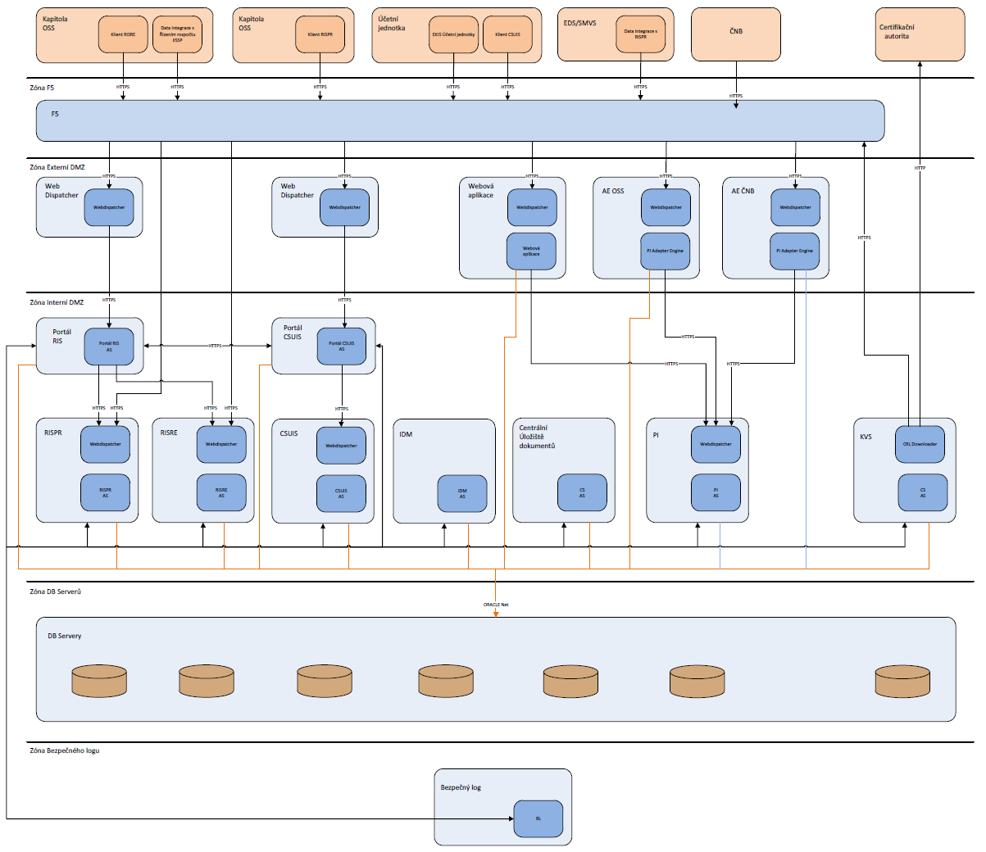
      - NFS
Sdílení dat pomocí standardu NFS (Netvork File Systém) se využívá pro:
- sdílení vybraných adresářů mezi aplikačními servery v rámci jedné aplikace,
- sdílení dat mezi aplikacemi,
- sdílené úložiště dat pro instalační soubory, patche aj.,
- jako dedikované úložiště pro data určená k přenosu do Bezpečného logu.
Ve všech zmíněných případech jde z pohledu architektury o poněkud rozdílnou implementaci NFS služeb (rozdílná pravidla pro provoz NFS serveru). Obecně platí, že pro samostatnou službu NFS není vytvořen samostatný dedikovaný cluster, ale služby/servery NFS jsou často součástí zdrojů clusteru aplikace.
Sdílení adresářů má podobu zdrojů v definici aplikačního clusteru, které jsou aktivovány při startu aplikace (vrstvy CI).

Sdílení mezi aplikačními servery je vyžadováno u následujících aplikací:
- RISPR (B1P),
- MIS-CSÚIS (B2P),
- RISRE (E1P).
      - Mailové služby
Pro systém IISSP je využívána odchozí SMTP komunikace na SMTP bránu. Na straně SAP systémů je odchozí komunikace realizována pomocí služby SAP Connect. Pro odchozí e-mailové zprávy není aplikováno omezení na cílové domény.
    - Řízení prostředí IISSP
      - Režimy provozu prostředí IISSP
HW architektura IISSP je navržena tak, aby byly primárně poskytovány technické prostředky pro provoz produktivního prostředí.
Celé prostředí IISSP je provozováno v primární a v záložní lokalitě. V primární lokalitě je provozováno produktivní prostředí. V případě výpadku části nebo celé primární lokality je celé produktivní prostředí přesunuto na záložní lokalitu.
V běžném režimu se provozuje na záložní lokalitě vývojové, testovací a školící prostředí. Před přesunem produktivního prostředí z primární na záložní lokalitu, musí být z důvodu poskytnutí dalších zdrojů (CPU, RAM, síťové adaptéry) zastaveno celé vývojové, testovací i školící prostředí.
      - Vrstvy aplikace
Z hlediska rozložení aplikace do vrstev se rozlišují aplikace s interním a externím přístupem.
- Aplikace s externím přístupem – jedná se o aplikace, ke kterým je umožněn přístup z prostředí internetu. U těchto aplikací je aplikační vrstva a přístupová vrstva (web dispatcher) provozována z bezpečnostních důvodů v oddělené – externí DMZ.
- Aplikace s interním přístupem – jedná se o aplikace, které nejsou přístupné napřímo z prostředí internetu. Tyto aplikace mají všechny vrstvy provozovány ve vnitřní DMZ. Přímý přístup je umožněn pouze uživatelům z prostředí sítě GOVBONE a pro účely administrace prostřednictvím dedikované infrastruktury VPN.
Všechny provozované aplikace jsou tvořeny několika samostatně clusterovanými nebo redundantně konfigurovanými vrstvami, přičemž dostupnost instancí v jednotlivých vrstvách je zajištěna samostatnými pravidly.
Prostředí je provozováno ve dvou lokalitách (primární a záložní), přičemž produktivní prostředí je v těchto lokalitách konfigurováno v geografickém clusteru. Tento je implementován nad každou DB a CI instancí a nad instancemi web dispatcherů (WD) následovně:
- každá clusterová instance je konfigurována v dané lokalitě v rámci lokálního clusteru vytvořeného nad odpovídajícími hostitelskými OS (provozovanými v samostatných LPAR),
- odpovídající páry clusterů (cluster v primární a v záložní lokalitě) jsou konfigurovány v rámci geografického clusteru,
- přepínání clusterovaných uzlů v rámci jedné lokality je automatické nebo alternativně řízené operátorským příkazem,
- přepínání clusterů na geografické úrovni (tj. mezi centry) je vždy manuální (na základě operátorského příkazu).
Aplikační vrstvy jsou provozovány v redundanci, přičemž load-balancing pro vnitřní aplikační servery zajišťuje clusterová instance CI. Externí přístup k aplikačním serverům je zajišťován clusterovými instancemi web dispatcherů.
Clustery jsou realizovány a řízeny prostřednictvím software Veritas, k řízení je požíván nástroj „Veritas Cluster Manager“.
Z hlediska provozu aplikace ne uzlech clusteru jsou jednotlivé vrstvy aplikace a jednotlivé clustery na sobě nezávislé. Rozmístěním částí jedné aplikace je možné pouze v rámci jedné lokality. Provoz jedné aplikace přes lokality není povolen, ačkoli je technicky možný. Všechny části jedné aplikace musí být buď v primární, nebo záložní lokalitě.
Současně není povoleno ve stejném čase provozovat některé aplikace produktivního prostředí v primární lokalitě a jiné aplikace v záložní lokalitě. I když tento provoz je technicky možný a využívá se pro testování přesunu jednotlivých aplikací, při přechodu na záložní lokalitu se přesouvají všechny aplikace IISSP.
      - Přesun prostředí IISSP mezi lokalitami
Přesun prostředí mezi lokalitami je proces, který reaguje obvykle na nedostupnost nebo havárii primární lokality. Výchozí podmínky a proces vlastního přesunu jsou součástí Disaster Recovery dokumentace:
- Přesun prostředí mezi lokalitami je řízený proces, který musí být proveden na základě pečlivého uvážení a na základě schválení osob zodpovědných za provoz infrastruktury i aplikace IISSP.
- Mezi lokalitami se převádí všechny aplikace IISSP.
- Přesun celého produktivního prostředí z primární do záložní lokality musí předcházet zastavení vývojového, testovacího a školícího prostředí v záložní lokalitě.
- Pro řízení přesunu celého prostředí je provozovatelem infrastruktury implementován nástroj TWS, který zajistí řízený přesun celého prostředí.
- Vlastnímu přepnutí aplikace musí předcházet změna v nastavení synchronizace mezi diskovými poli primární a záložní lokality. Tuto činnost je potřeba provádět pouze v havarijních stavech a při návratu na primární lokalitu, což je zajištěno konfigurací zdrojů clusteru pro přesun datových vrstev aplikací mezi lokalitami. Součástí operace přesunu aplikace mezi lokálními clustery dvou lokalit je změna směru replikace všech odpovídajících datových objemů spojených se zajištěním činnosti dané datové vrstvy. Nastavení směru replikace změn je součástí nastavení clusteru a diskových polí. Pokud tato změna není úspěšně provedena, k přesunu nedojde. Přesun aplikace je nutné provádět vždy společným postupem s Provozovatelem infrastruktury IISSP.
- Aplikace se přesouvají postupně po jednotlivých vrstvách. Každý cluster (přesněji v něm implementovaná komponenta) je z tohoto pohledu samostatná jednotka, kterou je nutno přesunout.
    - Monitoring
Monitorování aplikací IISSP se provádí centrálně z aplikace SAP Solution Manager, která nabízí pohledy na klíčové hodnoty a procesy v cílových systémech.
Centrální monitorování je prováděno odděleně pro vývojové a testovací prostředí systémem S1D a produktivní prostředí systémem S1P. Nastavení monitoringu je v obou systémech totožné.
Poznámka: monitorování dostupnosti clusterových služeb je v kompetenci Provozovatele infrastruktury IISSP.
Monitoring systémů je realizován prostřednictvím komponenty Computing Center Management Systém (CCMS). Pro účely monitoringu byl v CCMS vytvořen centrální monitor IISSP, ve kterém jsou zahrnuty systémy a jim přidružené atributy v hierarchicky seřazené stromové struktuře. SAP Solutino Manager vystupuje jako Centrální Monitorovací Systém (CEN) kontrolující všechny IISSP komponenty včetně non-SAP komponent.
    - Správa SAP klientů
Funkcionalita Správy klientů je relevantní pouze pro systémy SAP. V produktivním prostředí je ve všech systémech provozován (kromě standardních SAP klientů) pouze klient 100.
V ostatních prostředích je Správa klientů vykonávána dle požadavků vývoje a správy prostředí.
    - Zálohování
Zálohování komponent IISSP probíhá automaticky prostřednictvím nástroje Tivoli Storage Manager (dále jen TSM) na zálohovací server bez zásahu administrátora.
Hlavními činnostmi podpory je kontrola databázových záloh a podpory testovacích běhů obnovy. Doporučeným postupem je kontrola z centrálního monitoringu v SAP Solutino Manager (z důvodu urychlení kontrol). Pro případ nedostupnosti centrálního monitoringu je připravena i alternativní metoda kontroly. Souborové zálohy nejsou dostupné v prostředí centrálního monitoringu a je nutné pro jejich kontrolu použít centrální nástroj pro plánování záloh Tivoli Workload Schedule (TWS). Kompletní seznam záloh IISSP je dostupný jako přehledný seznam. Kritické z pohledu provozu systému IISSP jsou zálohy DB, které se kontrolují denně.
    - Archivace
Archivace v prostředí SAP není implementována. V rámci provozu probíhají standardní operace výmazu příslušných tabulek, v nichž uplynula doba retence. Jedná se o provozní a podpůrná data.
    - Licenční audit
Měření licencí se provádí na základě výzvy licenčního centra SAP, která je periodicky zasílána odpovědné osobě na straně zákazníka, nebo jsou telefonicky kontaktováni zástupci společnosti. Měření licencí probíhá v souladu s ustanovením smlouvy podle instrukcí licenčního centra, které musí být zároveň provedeno výhradně nástroji SAP. Výstupem měření je konsolidovaný seznam udávající počty uživatelů a využívání SAP produktů, který je zaslán licenčnímu centru.
Měření licencí probíhá v oblastech:
- licenční audit v ABAP systémech,
- licenční audit v Java systémech,
- licenční audit v SAP PI.
Měření licencí se provádí pomocí nástroje License Administration Workbench (LAW).
    - Správa uživatelů
      - Správa uživatelů IISSP
Správa uživatelů IISSP, tedy zejména uživatelů prostředí IISSP a ZO/NZO, probíhá prostřednictvím Centrální správy uživatelů, která je rámcově popsána v kap. 3.1.1.5 Správa uživatelů.
      - Správa administrátorských účtů
Správa účtů pro administrátory a správa dalších technických (např. komunikačních) uživatelů probíhá zásadně na základě schváleného Požadavku na změnu (RFC) a je prováděna manuálně prostřednictvím příslušných technických nástrojů.

